Invloed stofhoeveelheid bij buffers:
Buffer: azijnzuur/acetaat
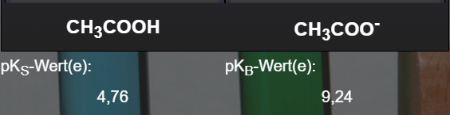
Casus A:Verhouding 1 : 1 :
Vb1: beiden 0.001 mol azijnzuur en acetaat
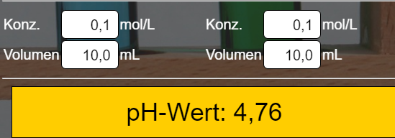
Vb2: beiden 0.005 mol azijnzuur en acetaat
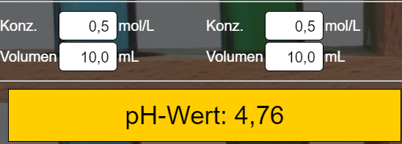
Vb3: beiden 0.01 mol azijnzuur en acetaat
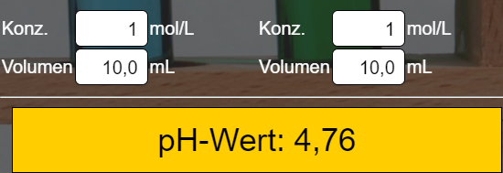
Beiden 0.1 mol azijnzuur en acetaat
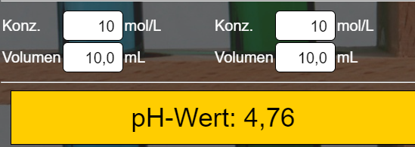
Casus : Verhouding 10/1
Vb1: 0.001 mol azijnzuur en 0.0001 mol acetaat
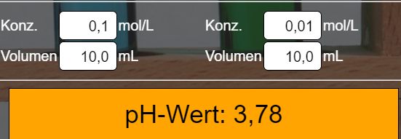
Vb2: 0.01 mol azijnzuur en 0.001 mol acetaat
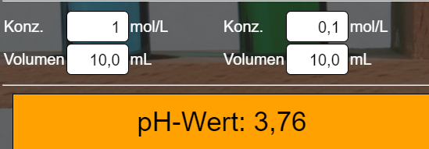
Vb3: 0.1 mol azijnzuur en 0.01 mol acetaat
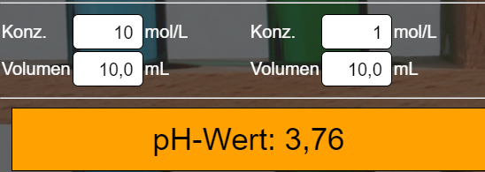

Casus : Verhouding 1/10
Vb1: 0.0001 mol azijnzuur en 0.001 mol acetaat

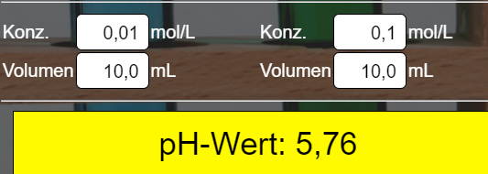
Vb2: 0.001 mol azijnzuur en 0.01 mol acetaat
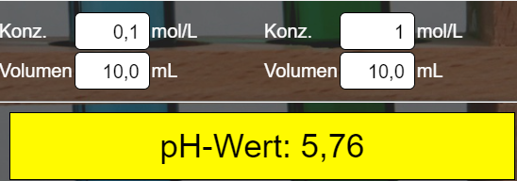

Vb3: 0.01 mol azijnzuur en 0.1 mol acetaat
